Лекция 5. Технология научных исследований

Цель лекции - заключается в ознакомлении с основами организации работы с научной литературой и изучении технологии структурирования научного исследования с помощью технологической карты.

Задачи лекции
Основные задачи лекции, исходя из ее содержания, включают:
- определить понятие научного документа и классифицировать документы по способу предоставления информации (текстовые, графические, аудиовизуальные и компьютерные);
- изучить и различать первичные (книги, монографии, статьи, отчеты, диссертации) и вторичные (справочные, обзорные, реферативные издания, библиографические указатели) научные документы и издания, а также их непубликуемые виды;
- рассмотреть основные системы документной классификации: Универсальную десятичную классификацию (УДК) и Международную классификацию изобретений (МКИ);
- описать рекомендуемую последовательность действий исследователя при ознакомлении с литературой по проблеме (справочная литература учетно-регистрационные издания, библиотечные каталоги);
- изучить и освоить методы эффективной обработки информации при чтении (способы чтения, средства повышения скорости) и запоминании (мнемотехника);
- определить и различать формы фиксации информации: конспект, реферирование и научный обзор, а также ключевые элементы грамотно составленного реферата.

5.1 Научные документы и издания

Организация работы с научной литературой. Структурной единицей, характеризующей информационные ресурсы и информационные продукты с количественной стороны является научный документ, под которым понимается материальный объект, содержащий научно-техническую информацию и предназначенный для еt хранения и использования. В зависимости от способа предоставления информации различают документы:
- текстовые (книги, журналы, отчеты и др.);
- графические (чертежи, схемы, диаграммы), аудиовизуальные и компьютерные (звуко-, кино-, видеозаписи на дисках и пр.);
- кроме того, документы подразделяются на первичные и вторичные (результаты определенной переработки первичных или сведения о них).
Первичные документы и издания.
Книги – непериодические текстовые издания объемом свыше 48 стр.
Брошюры – непериодические текстовые издания объемом 4 - 48 стр.
Монографии – книги, содержащие всесторонние исследования одной проблемы или темы и принадлежащее одному или нескольким авторам. Учебные издания – непериодические издания, содержащие систематизированные сведения научного и прикладного характера, изложенные в форме, удобной для преподавания и изучения.
Периодические издания, т.е. выходящие через определенные промежутки времени: сборники научных трудов институтов, вузов, научных обществ и пр. Нормативно-технические документы: стандарты, инструкции, типовые положения, методические указания и пр.
Патентная документация – совокупность документов, содержащих сведения об открытиях, изобретениях и др. видах промышленной собственности. К основным видам непубликуемых первичных документов относятся научно-технические отчеты, диссертации, депонируемые рукописи, научные переводы, конструктивная документация, информационные сообщения и др.
Вторичные документы и издания: Справочные издания содержат результаты теоретических обобщений, различные величины и их значения, материалы производственного характера. В обзорных изданиях содержится концентрированная информация, полученная в результате отбора, систематизации и логического обобщения сведений из большого количества первоисточников по определенной теме за определенный промежуток времени. Реферативные издания содержат сокращенное изложение первичного документа или его части с основными фактическими сведениями и выводами. Библиографические указатели являются изданиями книжного или журнального типа, содержащими библиографические описания вышедших изданий. Вторичные непубликуемые документы: регистрационные и информационные карты, учетные карточки диссертаций, указатели депонированных рукописей и переводов, картотека конструкторской документации, информационные сообщения.
Документные классификации - традиционное средство упорядочивания документальных фондов.
Универсальная десятичная классификация (УДК) – является международной универсальной системой, позволяющей детально представить содержание документальных фондов и обеспечить оперативный поиск информации (собственность Международной федерации по документации).
Международная классификация изобретений (МКИ) – основное средство организации и поиска информации в мировом патентном фонде. Закономерности производства НТИ: рост числа журналов и количество содержащихся в них статей характеризуется экспоненциальной зависимостью; старение документов, т.е. с увеличением срока выпуска ценность издания как источника информации падает.
Процесс ознакомления с литературными источниками по интересующей проблематике необходимо начинать с ознакомления со справочной литературой. Затем просматриваются учетно-регистрационные издания органов НТИ (РИНИТИ, РНТИЦ, РКП, ГПИТБ и др.) и библиографические указатели фундаментальных библиотек. Собственная библиография по интересующей проблеме составляется на основе библиотечных каталогов, представляет собой наборы карточек со сведениями о книгах, журналах, статьях и т.д.
Читательские каталоги, носящие справочно-рекомендательный характер, бывают трех видов: алфавитный, систематический и алфавитно-предметный. Упорядочение прочитанных источников: с помощью картотеки, состоящей из трѐх разделов: «Прочитать», «Выписки» и «Прочитано».
Организация рабочего места. Уметь правильно читать. Ученые выявили четыре основных способа обработки информации при чтении. Это чтения: побуквенное, послоговое, по словам, по понятиям.
Средства повышения скорости чтения:
- дифференциальный алгоритм - интегральный алгоритм.
1. Название;
2. Автор;
3. Выходные сведения;
4. Содержание;
5. Факты;
6. Особенность излагаемого материала. Какие из них кажутся спорными ?;
7. Новизна материала и возможность его использования в практической работе

Рисунок 7 – Средства повышения скорости чтения

Современная структурная лингвистика утверждает, что все общественно-политические и научно-технические тексты обладают чрезмерной избыточностью – до 75 %.
Чтение информационного материала должно завершаться запоминанием. Наблюдательность и память жестко связана. Воспитывая внимание, можно улучшить наблюдательность и память. В процессе запоминания целесообразно включать все анализаторы (все виды памяти) и использовать приемы «мнемотехники», суть которых состоит в создании всяких искусственно придуманных связей (типа фразы «каждый охотник желает…»).
Разметка на полях. Конспект – это сжатое изложение самого существенного в данном материале. Реферирование – это краткое изложение первичного документа (или его части) с основными фактическими сведениями и выводами. В результате получается реферат, который содержит тему, предмет (объект) исследования, цель, метод проведения работы, полученные результаты, выводы, область применения. Научный обзор – это текст, содержащий синтезированную информацию сводного характера, по какому-либо вопросу или ряду вопросов, извлеченную из некоторого множества специально отработанных для этой цели первичных документов. Обзоры стареют значительнее медленнее, чем первичные научные документы.

5.2 Определение и вид технологической карты научных исследований

Технология происходит от слияния двух греческих слов – tehne - искусство, мастерство и logos – понятие, учение, т.е. учение о мастерстве. Технология научных исследований – это совокупность знаний о содержании процессов научного исследования при выборе темы, информационном и научном поиске, внедрении научных результатов, а также практического освоения конкретной методики выполнения научных исследований. Графическое отображение технологии научных исследований получило название «Технологическая карта научных исследований». Технологическая карта научных исследований – это схема, иллюстрирующая методически целесообразную последовательность выполнения научного исследования с учетом содержания процессов научного исследования (выбора темы, информационный и научный поиск, включающий теоретические и экспериментальные результаты), методики выполнения этапов процесса научных исследований и формулировки научного положения, составляющего конечную цель исследования.

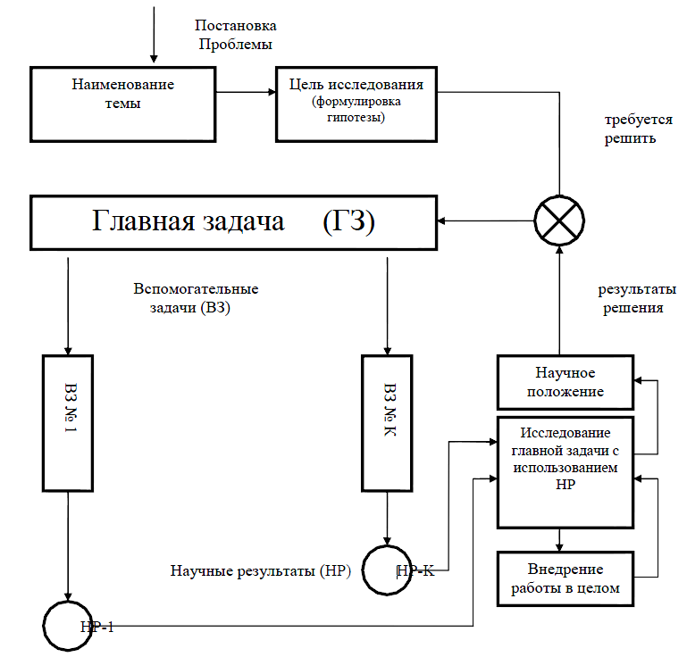

Рисунок 8 - Технологическая карта научных исследований

Особенности и процесс составления технологической карты научного проекта
Технологическая карта (ТК) научного проекта — это стратегический документ, который визуализирует и структурирует весь процесс исследования от идеи до внедрения результатов. В отличие от простого плана или календарного графика, она представляет собой целостную систему, отражающую не только последовательность действий, но и их внутреннюю логику, взаимосвязи и методологическое обоснование.
Ключевые особенности технологической карты:
- Структурированность и иерархичность. Карта строится по принципу «от общего к частному». Исходная проблема делится на главную задачу (соответствующую теме исследования), которая, в свою очередь, разбивается на ряд вспомогательных задач. Это позволяет декомпозировать сложную научную проблему на управляемые и логически завершенные этапы.
- Наглядность и системность. Чаще всего ТК представляется в виде блок-схемы или диаграммы, где четко видны все этапы, их последовательность и точки принятия решений (например, формулировка гипотезы, ее проверка). Это помогает исследователю и руководителю видеть проект в целом и контролировать его выполнение.
- Целевая ориентация. Каждый этап карты подчинен достижению конкретной цели. Вспомогательные задачи направлены на получение промежуточных научных результатов, а их синтез позволяет сформулировать итоговое научное положение, которое и является решением главной задачи.
- Отражение научного метода. ТК формализует классический научный метод. В ней явно прослеживаются этапы:
  - Живого созерцания: Постановка проблемы, анализ литературы, определение целей и задач.
  - Абстрактного мышления: Выдвижение гипотез, планирование теоретических и экспериментальных исследований.
  - Практической проверки: Проведение экспериментов, анализ данных, оформление результатов и их внедрение.
- Ресурсное планирование. Хотя ТК в первую очередь методологический инструмент, она позволяет заранее идентифицировать необходимые ресурсы для каждого этапа: оборудование, программное обеспечение, материалы, кадровый состав.
Процесс составления технологической карты:
Составление ТК — это итеративный процесс, который обычно включает следующие шаги:
- Формулировка проблемы и темы. Исходным пунктом является «запрос практики» или выявленная научная лакуна. На основе этого формулируется актуальная тема исследования.
- Определение главной задачи (ГЗ). Тема конкретизируется в виде главной задачи, решение которой является конечной целью проекта.
- Декомпозиция на вспомогательные задачи (ВЗ). Исследователь определяет, какие более мелкие, но обязательные подзадачи необходимо решить для достижения ГЗ. Например, для ГЗ «Разработать новую методику обучения» ВЗ могут быть: «Проанализировать существующие методики», «Разработать прототип новой методики», «Апробировать прототип в ходе педагогического эксперимента».
- Планирование научного поиска по каждой ВЗ. Для каждой вспомогательной задачи прописывается детальный план-программа:
  - Информационный поиск: Какие источники и литература необходимы.
  - Выдвижение гипотезы: Каков предполагаемый научный результат.
  - Методы и методики: Какие теоретические или экспериментальные методы будут использованы для проверки гипотезы.
  - Ожидаемый результат: Конкретный продукт этапа (модель, алгоритм, данные эксперимента, прототип).
- Синтез и оформление. На этом этапе результаты, полученные при решении всех ВЗ, обобщаются. Происходит их анализ и синтез, что приводит к формулировке итогового научного положения — основного вывода исследования.
- Планирование внедрения. Завершающий блок ТК посвящен практическому применению полученных результатов: публикациям, участию в конференциях, внедрению в учебный процесс или производство.
Таким образом, технологическая карта служит не только инструментом планирования, но и навигатором для исследователя, повышая системность, предсказуемость и эффективность научного проекта на всех этапах его реализации.

5.3 Принципы построения технологической карты научных исследований

Как уже ранее отмечалось, научное исследование начинается с постановки проблемы. Проблема на технологической карте (рисунок 8) обозначается как запрос практики. Решение проблемы и есть тема данного научного исследования. Для уточнения названия темы необходимо знать состояние вопроса и сущность исследуемого объекта, а также уточнить цель исследования, т.е. необходимо провести информационный поиск по уточнению пути решения данной проблемы. На технологической карте эти исследования указаны как «наименование темы» и «цель исследования». По результатам этих процессов формулируется главная задача (ГЗ), соответствующая теме исследования и определяется количество и содержание вспомогательных задач (ВЗ), необходимых для решения главной задачи. По каждой вспомогательной задаче составляется план-программа исследования, приводящий к их решению. Исследования вспомогательной задачи начинаются с информационного поиска, уточняющего постановку вспомогательной задачи и содержание исследования. Затем начинается научный поиск, который для вспомогательных задач осуществляется совместно для теоретических и экспериментальных исследований, начиная с выработки гипотезы предполагаемого научного результата (НР) по каждой вспомогательной задаче. Проводится предварительный анализ путей решения ВЗ, а далее непосредственно решение каждой вспомогательной задачи и проверяется состоятельность решения, за которым следует оформление научных результатов. Синтез научных результатов по всем вспомогательным задачам позволяет сформулировать научное положение (НП), которое и является непосредственным решением главной задачи. По завершению этапа оформления НП приступают к внедрению результатов научного исследования, к которым относятся новая теория или методика обучения, информационная технология и т.п.
При составлении технологической карты научных исследований были обозначены ряд понятий таких как: Главная задача – задача, определяемая темой и целью научного исследования, поставленного проблемой социального заказа (заказ практики); Вспомогательная задача вытекает из необходимых дополнительных исследований при решении главной задачи. Это могут быть разработки какого-либо прибора, программного обеспечения, информационной педагогической технологии, без которых невозможно проведение исследования, необходимого для решения главной задачи. Решение отдельной вспомогательной задачи позволяет сформулировать промежуточный научный результат. Научным результатом исследования является творческий продукт в решении какой-либо одной задачи, заказа, проблемы. Научным положением называется обобщение научных результатов по всем вспомогательным задачам, задействованным в решении главной задачи.

5.4 Эффективность технологической карты в организации научных исследований

Методическая значимость технологических карт научных исследований подтверждается их соответствием формуле познания и моделям познания. В соответствии с формулой познания на технологических картах этапу живого созерцания соответствует та ее часть, где обозначена главная задача, этапу абстрактного мышления – часть, где обозначены вспомогательные задачи при решении главной задачи, а этапу практической проверки научных результатов вспомогательных задач и проверки научного положения для решения главной задачи соответствует педагогический эксперимент, отраженный в ВКР и ориентированный на систему образования. Модель познания объекта имеет трехступенчатую структуру:
Ступень I. Раскрытие свойств объекта, которые поддаются изучению непосредственно без воздействия со стороны исследователя (созерцание, наблюдение);
Ступень II. Проникновение в скрытые сферы (характеристика, параметры, свойства) объекта;
Ступень III. Мысленная разбивка объекта на составляющие части с целью создания условий для более сложной познавательной деятельности с последующим эмпирическим восстановлением объекта при помощи синтеза. На технологической карте в соответствии с приведенной моделью познания можно также выделить:
- живое созерцание с целью обоснования и постановки главной задачи исследования;
- разбиение главной задачи на вспомогательные задачи, их анализ и синтез;
- синтез проанализированных частей с целью получения решения главной (исходной) задачи для данной темы исследования.
Представленная технологическая карта научных исследований является общей для разработки любого научного труда (бакалавр, магистр, кандидат наук). Отличительной особенностью гипотетической модели научных исследований является сложность научной проблемы и соответственно число разрабатываемых главных и вспомогательных задач, с увеличением которых происходит глобализация научной проблемы и соответственно качественно изменяется уровень научного исследования.

Контрольные вопросы по лекции 5

- В чем заключается принципиальное различие между первичными и вторичными научными документами? Приведите по два конкретных примера каждого типа.
- Какую роль в научном исследовании играют обзорные издания и почему они «стареют» медленнее, чем первичные научные документы?
- Опишите последовательность действий исследователя при первоначальном ознакомлении с литературой по интересующей проблематике.
- Что такое «реферирование» и какие ключевые элементы должен содержать грамотно составленный реферат научной работы?
- Каковы цели и методические преимущества использования технологической карты научных исследований (ТКНИ) в организации работы ученого?
- Как взаимосвязаны между собой главная задача (ГЗ) и вспомогательные задачи (ВЗ) в структуре технологической карты научного исследования?
- Опишите, как понятия «научный результат» (НР) и «научное положение» (НП) соотносятся друг с другом в контексте решения исследовательских задач.
- Каким образом этапы классической формулы познания («живое созерцание» - «абстрактное мышление» - «практика») находят свое отражение в структуре технологической карты?
- Какие способы обработки информации при чтении текстов вам известны и какой из них является наиболее эффективным для работы с научной литературой?
- Что понимается под «избыточностью» научно-технических текстов и как учет этого фактора может помочь в повышении скорости и эффективности чтения?
- Какова цель и практическая польза от ведения исследователем собственной библиографической картотеки, разделенной на рубрики «Прочитать», «Выписки» и «Прочитано»?
- Какие функции в систематизации мирового информационного потока выполняют Универсальная десятичная классификация (УДК) и Международная классификация изобретений (МКИ)?
- Почему этап формулировки гипотезы в научном поиске предшествует этапу непосредственного решения вспомогательной задачи?
- Как меняется структура и сложность технологической карты в зависимости от уровня проводимого научного исследования (бакалаврская, магистерская, кандидатская работа)?
- В чем состоит методическая ценность и эффективность использования технологической карты для самого исследователя на разных этапах его работы?

